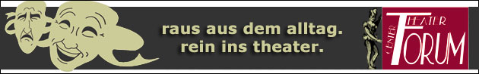
Theater – Center – Forum | Direktion: Stefan Mras | Porzellangasse 50, 1090 Wien | Tel.: 01/310 46 46 |
Fax: 01/310 46 47 | www.theatercenterforum.com |
Kassaöffnungszeiten: an Vorstellungstagen Di. bis Sa. von 16 – 20 Uhr

Lustigster Jahresrückblick 2014
von und mit Peter Lodynski, mit Textbeiträgen von Willy Honauer

07. bis 10. Jänner 2015

Forum II
20:00 Uhr

Conchita Wurst schlägt vor, dass sie/er in der Bundeshymne vorkommt, dann wäre das Problem Söhne/Töchter gelöst und wir könnten singen, “Heimat bist du großer Würste...”

Die Begegnungszone Mariahilfer Straße wurde erweitert: im Gerngross im 6.Stock gibt´s jetzt eine strenge Kammer, darin erwartet Sie Domina Maria Vassilakou,

Toni Faber, die Birgit Sarata der katholischen Kirche, hat mehr Auftritte in “Seitenblicke” als in der Maiandacht......

und vieles andere zum:

Zerbröseln, Zerkugeln, Zerwutzeln!

